地理：第一章第2课 在地球仪上认识经纬网（商务星球七年级上）

一、选择题 （下列各题的四个选项中，只有一个正确答案。）
1．仔细观察，你发现地球仪上没有表示出来的事物是（ ）
A．赤道 B．地球公转轴
C．极点 D．经线和纬线
2．关于地轴的说法，不正确的是（ ）
A．地轴与地球表面的交点是北极点和南极点
B．地轴是地球自转的旋转轴
C．地球上有一根巨大的地轴
D．地轴是一根假想的轴线
3．东、西半球的划分是以( )
A．20°E和160°W的经线圈划分
B．0°纬线圈划分
C．0°和180°经线圈划分
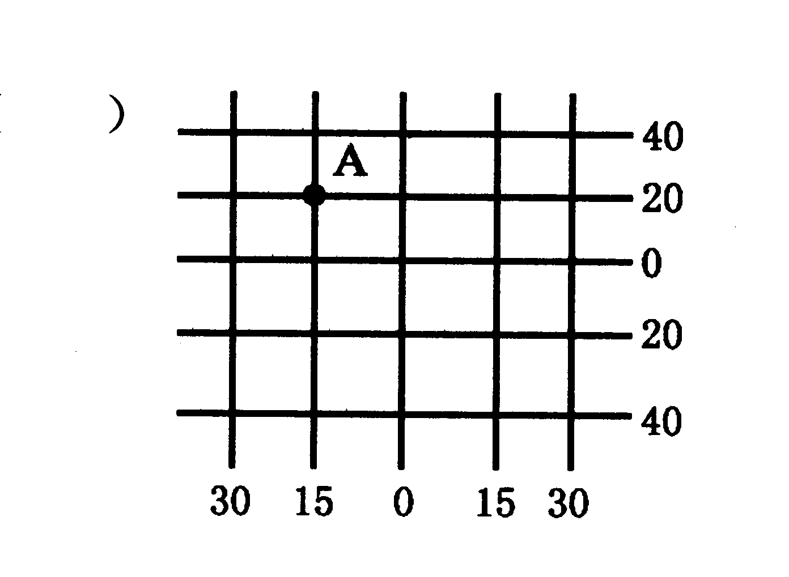
D．20°W和160°E经线圈划分
图1-7
P
4．关于图1-7中P点位置的说法正确的是( )
A．P点的纬度是20°，经度是15°
B．P点的纬度是20°N，经度是15°E
C．根据东、西半球的划分，P点位于东半球
D．根据南、北半球的划分，P点位于南半球
5．在地球仪上，纬线是（ ）
A．指示南北方向 B．与地轴垂直的半圆
C．长度不相等的圆圈 D．全球可以划分出十条纬线
6．关于经线和纬线的叙述正确的是 [ ]
A．所有经线都与本初子午线平行
B．纬度越低，纬线越长
C．经线和纬线都长度相等
D．纬线指示南北方向
7．关于经纬度变化规律的正确叙述是（ ）
A．以0°经线为界，东经和西经的度数分别向东、向西越来越大
B．以180°经线为界，东经和西经的度数分别向西、向东越来越大
C．以赤道为界，北纬和南纬的度数分别向北、向南越来越大，极点的纬度为180°
D．以赤道为界，北纬和南纬的度数分别向北、向南越来越小，极点的纬度为0°
8．某地经纬度位置是32°N，120°E，则该地位于（ ）
A．东半球、北半球 B．东半球、南半球
C．西半球、北半球 D．西半球、南半球
9. 本初子午线是
A．南北纬度的分界线 B．南北半球的分界线
C．东西经度的分界线 D．东西半球的分界线
10．表示南纬、北纬、东经、西经的英文字母，顺序正确的是（ ）
A．S、N、E、W B．N、S、W、E
C．E、W、N、S D．W、E、S、N
11.关于经纬线的说法正确的是( )
A.沿任何一条经线北行，均能回到原地
B.通过地球表面任何一点都只有一条经线
C.全球所有的经线都不等长
D.除赤道和极点以外，相同纬度的纬线都有两条
12． 若要使房子周围的门窗都朝南，房子只能建在 （ ）
A. 赤道上 B. 北极点上 C. 南极点上 D. 本初子午线上
13．下列各点中既位于东半球，又位于北半球的是
A．西经30度，北纬30度 B．西经10度，北纬10度
C．东经170度，南纬30度 D．东经175度，北纬10度
14．在地球表面，纬度30°、经度110°的地方一共有 [ ]
A．一个 B．二个 C．三个 D．四个
15.中纬度与低纬度，中纬度与高纬度的分界纬线是( )
A.0°和30°纬线 B.30°和60°纬线
C.0°和60°纬线 D.60°和30°纬线

二、读图题
1.写出图中A、B、C各点的地理坐标。（15分）
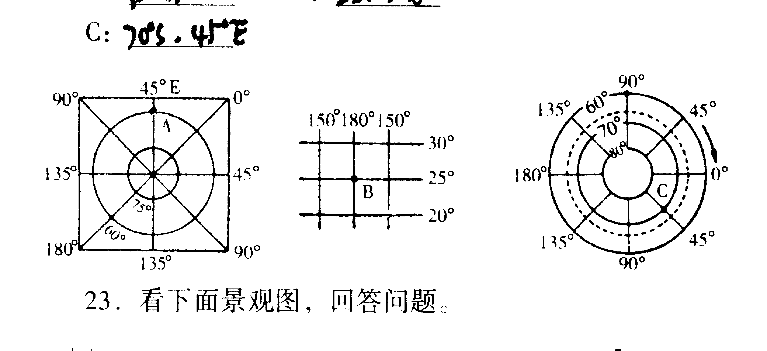

A：＿＿＿＿＿； B：＿＿＿＿＿＿； C：＿＿＿＿＿。

2．将下列各项的代码填写在图1-3中相应的横线上。（10分）
A．地轴 B．经线 C．北极 D．赤道 E．南极
F．北回归线 G．南回归线 H．北极圈 I．南极圈
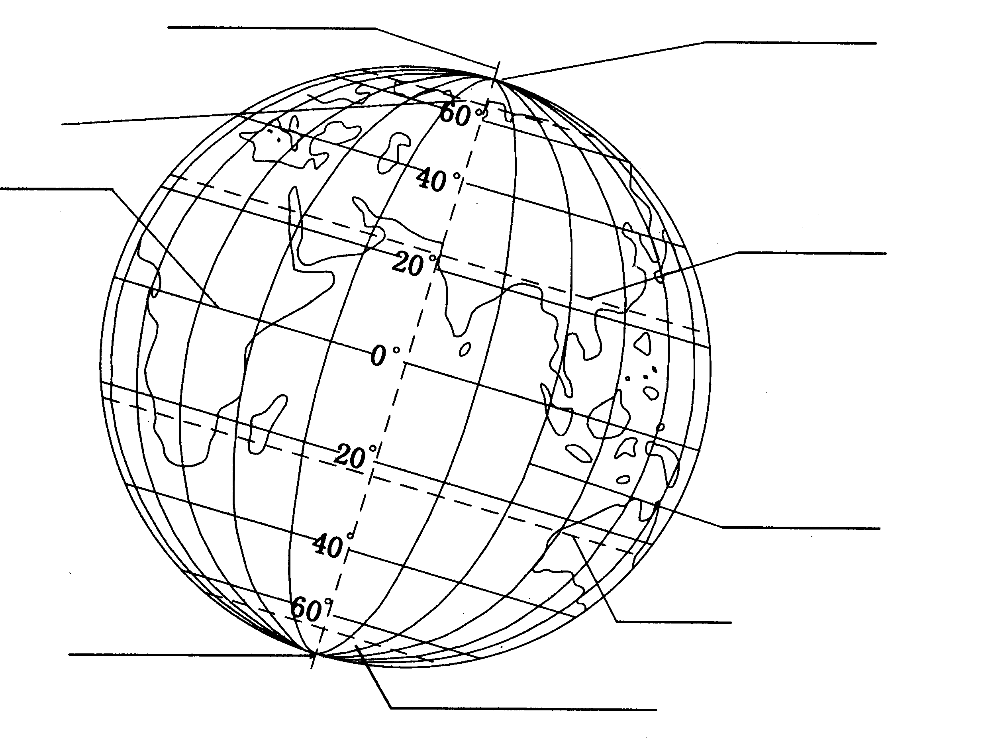
图2-3

3.看经纬网图，填空：（10分）
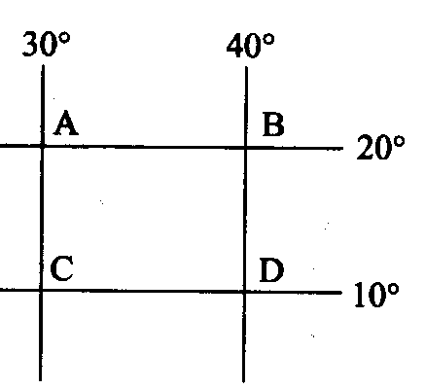
10⁰
20⁰

图2-4

(1)A在B 方向；B在D 方向。
(2) C在A 方向；C在B 方向。
(3)A在D 方向：D在C 方向。
(4)B在C 方向。
(5)C点的经纬度 。A点在 （东、西）半球

4、读图分析，根据图中A、B两点的经、纬度位置填写下表。（10分）

22°
66.5°
A

20°
70°
B

0°
15°
180°
175°

分析内容 | A地 | B地
纬度
经度
属于低纬、中纬、高纬
属于南、北半球
属于东西半球
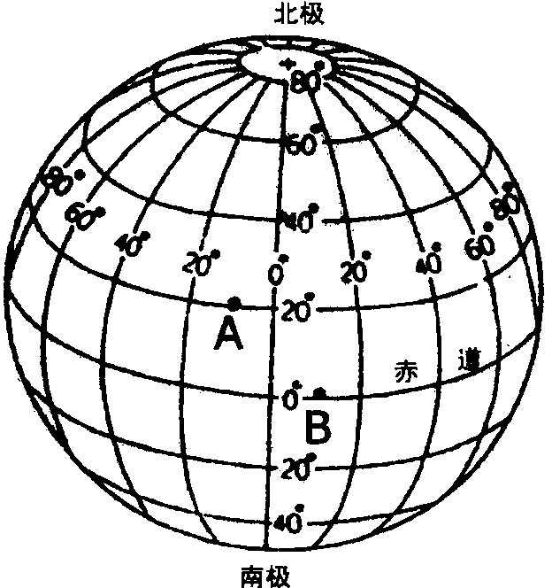
5 看图填空（10分）
（1）在下图中，标出各经度的东经、西经、南纬、北纬的符号。
图中A点的位置是经度_______ __纬度________。
B点的位置是，经度________，纬度________。
A点在东西半球的________半球，在南北半球的________半球。
B点在东西半球的________半球。
(2)根据下面C、D两点的经纬度，在右图中标出它们的位置。
C：西经40°、南纬20° D：东经60°北纬40°
答案
一、选择题
1 | 2 | 3 | 4 | 5 | 6 | 7 | 8 | 9 | 10
B | C | D | C | C | B | A | A | C | B
11 | 12 | 13 | 14 | 15
D | B | B | D | B
二、读图分析题：
1、A：0⁰ 45⁰ E B： 25⁰N 180⁰
C： 30⁰ S 45⁰ E
2、略
3、（1）正西 正北 （2）正南 西南 （3）西北 正东 （4）东北
（5）10⁰N 10⁰ E 东
分析内容 | A地 | B地
纬度 | 22⁰N | 70⁰ S
经度 | 175⁰ W | 15⁰ E
属于低纬、中纬、高纬 | 低 | 高
属于南、北半球 | 北 | 南
属于东西半球 | 西 | 东
4、

5、（1）A：10⁰ W 20⁰N B：15⁰ E 0⁰
A：东 北 B：东
（2）略

